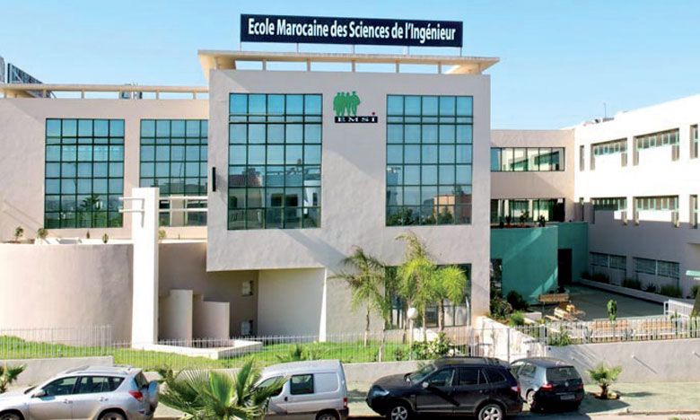

|  |
| --- |
| Rapport : Gestion des patients |
|  |
| 25 mai  Emsi Oranger  Créé par : OUKIL Omar |



Plan

* Introduction
* Détail Technique
* Démo
* Bibliographie

INTRODUCTION

Ce rapport consiste a éclaircir les méthode de travaille suivie pendant la réalisation du projet de l’application web pour la gestion des patients

Détails Technique

* Spécification technique
* Application Web back-end : JEE srping
* Application Web front-end :Boostrap, ajax, JQuery, highCharts, thymeleaf
* Base de donnée : oracle 11g
* Démo

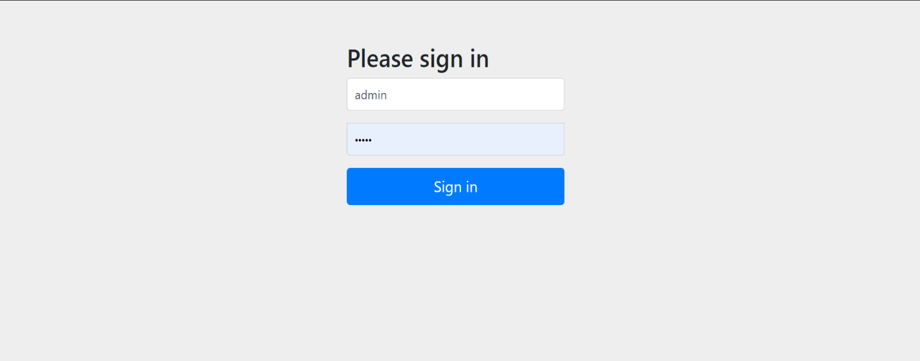

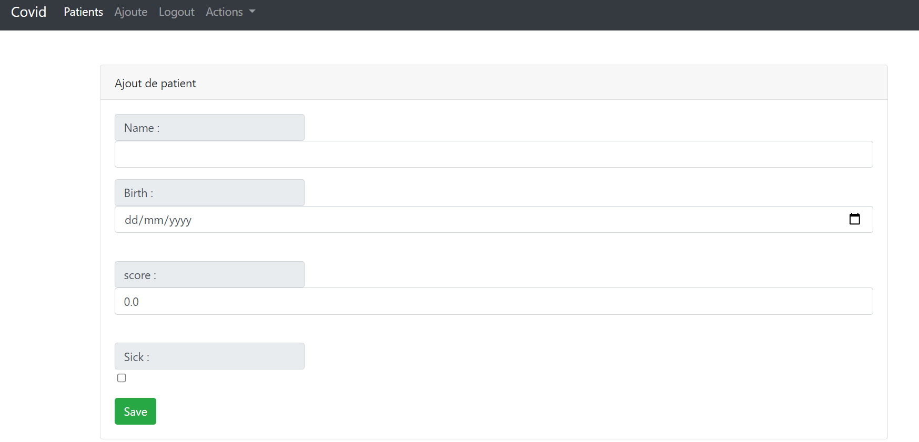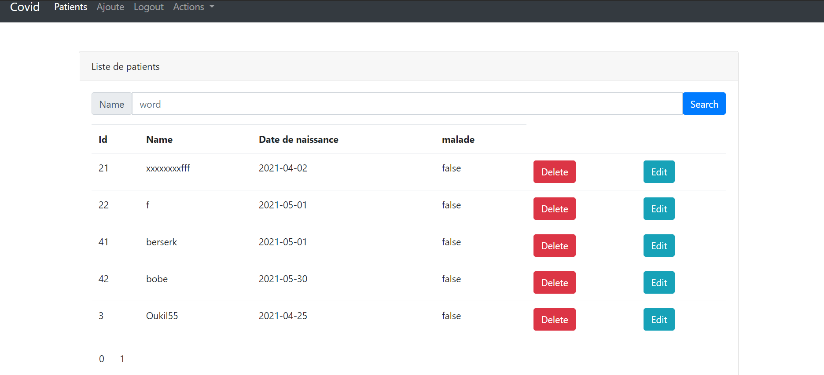

Bibliographie

Web app :<https://lesavoirdunord.herokuapp.com/admin_9787>

Api Rest :<https://www.redhat.com/en/topics/api/what-is-a-rest-api>